

QUALIDADE DE SOFTWARE

Elisama Alves Nascimento da Silva

Análise de Qualidade

Belém/PA
2023

RESUMO
As atividades de testes são fundamentais no processo de desenvolvimento de software, elas buscam garantir a qualidade do produto antes mesmo da entrega ao cliente, a qualidade de software é um aspecto que predomina no mercado de desenvolvimento de softwares. Deste modo, o presente trabalho objetiva mostrar as atividades de testes de software, quanto a sua aplicabilidade e importância, em empresas do âmbito privado e público. Trata-se de uma amostra das atividades voltadas para a documentação do processo de teste, o levantamento de riscos e as boas práticas de automação de teste o, que pode comprometer a qualidade do software.
Palavras-chave: Automação de Testes; Levantamento de Riscos; Qualidade do software; Testes de software.

SUMÁRIO
1. RESUMO 2
2. SUMÁRIO 3
3. INTRODUÇÃO 4
4. O PROJETO 5
4.1 Estratégia de teste 5
4.2 Critérios de aceitação 5
4.2.1 História de usuário 1: [US-0001] – Adicionar item ao carrinho 6
4.2.2 História de usuário 2: [US-0002] – Login na plataforma 7
4.2.3 História de usuário 2: [US-0003] – API de cupons 7
4.3 Casos de testes 8
4.3.1 História de usuário 1: 8
4.3.2 História de usuário 2: 10
4.3.1 História de usuário 3: API de Cupom 11
4.4 Repositório no Github 12
4.5 Testes automatizados 13
4.6 Integração contínua 13
4.7 Testes de performance 13
5. CONCLUSÃO 13
6. REFERÊNCIAS BIBLIOGRÁFICAS 14

INTRODUÇÃO
O presente trabalho trata-se do detalhamento de processo de teste de software desde sua fase documental até os testes automatizados.
Os pontos especificados e trabalhados nesse trabalho são:
A estratégia de teste aplicada através de um mapa mental que viabiliza uma visão completa de como foi conduzida os testes, as ferramentas utilizadas, os stackhoders envolvidos e dentre outros itens; outros pontos trabalhados foram os critérios de aceitação que é comumente utilizado para formular os cenários de teste; aplicação dos testes automatizados que foi aplicado em duas vertentes (WEB e API) e por fim e não menos importante, foi aplicado o teste de performance que garante que a aplicação esteja funcionando de acordo com os requisitos não funcionais que são especificados no momento dos levantamentos de requisitos, tema este que não se aplica a demanda de teste.

O PROJETO
O projeto aqui trabalhado considerou-se as histórias de usuário já refinadas, abordando os principais tópicos no que tange ao trabalho de que QA.

Estratégia de teste
[Mapa mental – Estratégia de teste]
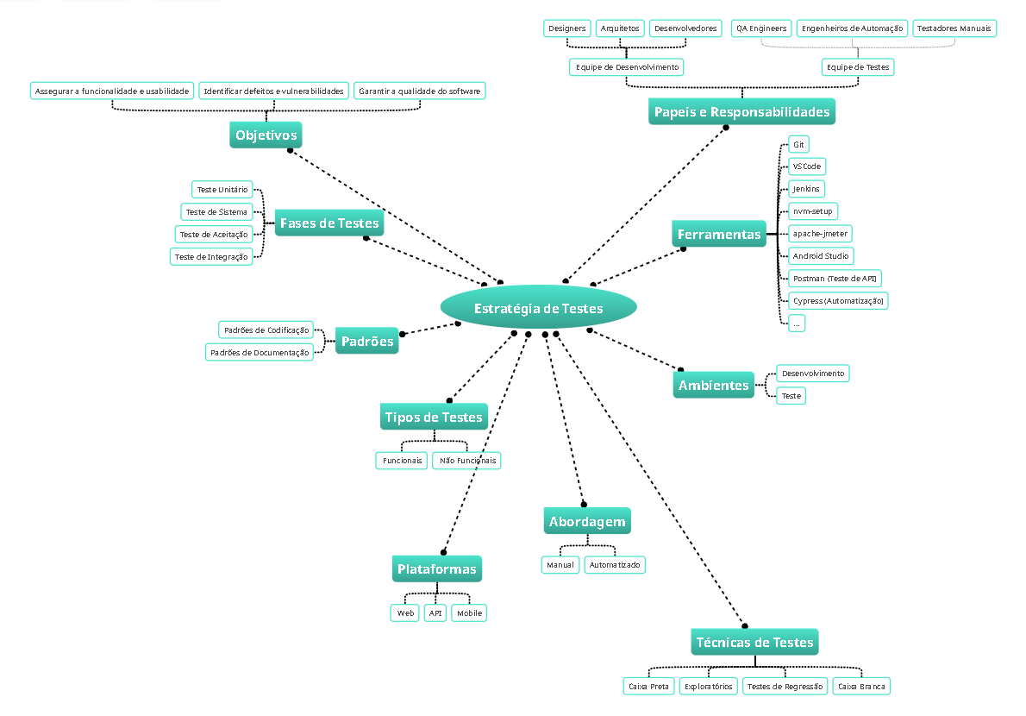

Critérios de aceitação
Serão apresentados a seguir os critérios de aceite das seguintes histórias de usuário:
- [US-0001] – Adicionar item ao carrinho,
- [US-0002] – Login na plataforma
- [US-0003] – API de cupons
Para cada uma delas foram criados pelo menos dois critérios de aceite usando a linguagem Gherkin, foi aplicado em um ou mais critérios a tabela de exemplos (Esquema do Cenário).

História de usuário 1:[US-0001] – Adicionar item ao carrinho
Funcionalidade: Adicionar produtos no carrinho na EBAC-SHOP

Cenário 1: Adicionar produtos ao carrinho respeitando as regras de negócio
Dado que sou um cliente da EBAC-SHOP
E o meu carrinho está vazio
Quando eu adicionar <quantidade> unidades do produto "<produto>" ao meu carrinho
Então o carrinho deve conter <quantidade> unidades do produto "<produto>"
E o valor total do meu carrinho deve ser de <valor_carrinho> reais
E eu devo receber um cupom de desconto de <desconto>% (se houver desconto)

Exemplos:
| produto |quantidade| valor_carrinho | desconto |
| "Produto A" | 3 | 300.00 | |
| "Produto B" | 8 | 560.00 | 10 |
| "Produto C" | 2 | 990.00 | 15 |

Funcionalidade: Adicionar produtos no carrinho na EBAC-SHOP

Cenário 2: Tentar adicionar mais de 10 itens do mesmo produto
Dado que sou um cliente da EBAC-SHOP
E o meu carrinho está vazio
Quando eu tentar adicionar <quantidade> unidades do produto "<produto>" ao meu carrinho
Então devo receber a mensagem <Não é permitido adicionar mais de 10 itens iguais ao carrinho>

Exemplos:
| produto | quantidade |
| "Produto A" | 15 |
| "Produto B" | 20 |
| "Produto C" | 10 |

História de usuário 2: [US-0002] – Login na plataforma
Cenário 1: Login bem-sucedido como usuário ativo
Dado que sou um cliente ativo da EBAC-SHOP
Quando eu tentar fazer login na plataforma com as seguintes credenciais:

| Credencial | Valor |
| E-mail | elisama25@ebac.com |
| Nome de Usuário | Elisama25 |
| CPF | 123.456.789-00 |
Então devo ser redirecionado para a página Minha Conta

Cenário 2: Login mal-sucedido devido a credenciais incorretas
Dado que sou um cliente da EBAC-SHOP
Quando eu tentar fazer login na plataforma com as seguintes credenciais incorretas:
| Credencial | Valor |
| E-mail | elisama101010@ebac.com |
| Nome de Usuário |usuario2020 |
| CPF | 987.654.321-00 |
Então devo ver uma mensagem de erro informando que as credenciais estão incorretas

Cenário 3: Login permitindo e-mail como credencial
Dado que sou um cliente da EBAC-SHOP
Quando eu tentar fazer login na plataforma com meu e-mail correto
Então devo ser redirecionado para a página página Minha Conta

Cenário 4: Login permitindo nome de usuário como credencial
Dado que sou um cliente da EBAC-SHOP
Quando eu tentar fazer login na plataforma com meu nome de usuário correto
Então devo ser redirecionado para a página página Minha Conta

Cenário 5: Login permitindo CPF como credencial
Dado que sou um cliente da EBAC-SHOP
Quando eu tentar fazer login na plataforma com meu CPF correto
Então devo ser redirecionado para a página página Minha Conta

Cenário 6: Bloqueio de login após 3 tentativas incorretas de senha
Dado que sou um cliente da EBAC-SHOP
Quando eu tentar fazer login na plataforma com uma senha incorreta três vezes
Então devo ver uma mensagem informando que minha conta foi bloqueada por 15 minutos

História de usuário 2: [US-0003] – API de cupons:
Funcionalidade: Gerenciar serviços de cupom na EBAC-SHOP como administrador

Cenário 1: Listar todos os cupons cadastrados
Dado que sou um administrador da EBAC-SHOP
Quando eu listar todos os cupons cadastrados
Então devo ver a lista de todos os cupons disponíveis

Cenário 2: Cadastrar um novo cupom com campos obrigatórios
Dado que sou um administrador da EBAC-SHOP
Quando eu cadastrar um novo cupom com os seguintes detalhes:
|Código do cupom | Valor |Tipo do desconto| Descrição |
|"Ganhe10" | 10.00 | "fixed_product" | "Cupom de teste"|
Então o cupom deve ser cadastrado com sucesso
E eu devo ver o novo cupom na lista de cupons cadastrados

Cenário 3: Tentar cadastrar um cupom com código repetido
Dado que sou um administrador da EBAC-SHOP
E já existe um cupom com o código "Ganhe10" cadastrado
Quando eu tentar cadastrar um novo cupom com os seguintes detalhes:
|Código do cupom | Valor |Tipo do desconto| Descrição |
|"Ganhe10" | 20.00 | "fixed_product"|"Cupom de teste" |
Então devo receber uma mensagem de erro informando que o código do cupom já está em uso
Cenário 4: Listar um cupom específico por ID
Dado que sou um administrador da EBAC-SHOP
E existem cupons cadastrados na loja
Quando eu buscar um cupom pelo ID "<id_cupom>"
Então devo ver as informações do cupom com o ID "<id_cupom>"
E não devo ver outras informações de cupons

Exemplos:
| id_cupom |
| "CUP123" |
| "CUP456" |

Casos de testes
A seguir, os casos de testes correspondentes a cada Historia de Usuário.

História de usuário 1:
Caso de Teste 1: Adicionar um único item ao carrinho
Objetivo: Verificar se um único item pode ser adicionado ao carrinho com sucesso.
Passos:
- Abrir o navegador e acessar o site da EBAC-SHOP.
- Efetuar o login como cliente.
- Navegar até a página de produtos.
- Selecionar um produto desejado.
- Clicar no botão "Adicionar ao carrinho".
- Verificar se o carrinho de compras agora exibe o item adicionado.
- Verificar se o valor total do carrinho foi atualizado corretamente.
- Confirmar que o item adicionado corresponde ao produto selecionado.
Caso de Teste 2: Adicionar mais de 10 itens iguais ao carrinho
Objetivo: Garantir que o sistema não permita a adição de mais de 10 itens do mesmo produto ao carrinho.
Passos:
- Abrir o navegador e acessar o site da EBAC-SHOP.
- Efetuar o login como cliente.
- Navegar até a página de produtos.
- Selecionar um produto desejado.
- Clicar no botão "Adicionar ao carrinho" 11 vezes.
- Verificar se o sistema exibe uma mensagem de erro informando que não é possível adicionar mais de 10 unidades do mesmo produto ao carrinho.
- Verificar se o carrinho de compras ainda possui apenas 10 unidades do produto selecionado.

Caso de Teste 3: Adicionar produtos ao carrinho e verificar o uso de cupons
Objetivo: Verificar se o sistema aplica corretamente os descontos com base nos valores dos produtos no carrinho.
Passos:
- Abrir o navegador e acessar o site da EBAC-SHOP.
- Efetuar o login como cliente.
- Navegar até a página de produtos.
- Adicionar três produtos ao carrinho, cada um com valores diferentes (por exemplo, R$ 100, R$ 300 e R$ 600).
- Verificar se o sistema calcula o valor total do carrinho corretamente (R$ 1000).
- Verificar se o sistema aplica automaticamente um desconto de 10% ao valor total, já que ele está entre R$ 200 e R$ 600.
- Verificar se o valor total após o desconto é R$ 900.
- Adicionar mais um produto ao carrinho com valor de R$ 200.
- Verificar se o sistema aplica automaticamente um desconto de 15% ao valor total, já que agora ele está acima de R$ 600.
- Verificar se o valor total após o segundo desconto é R$ 1020.

História de usuário 2:
Caso de Teste 1: Login bem-sucedido com credenciais válidas
Objetivo: Verificar se um usuário pode fazer login na plataforma com credenciais válidas.
Passos:
- Abrir o navegador e acessar o site da EBAC-SHOP.
- Clicar no link de login.
- Inserir um nome de usuário válido.
- Inserir uma senha válida.
- Clicar no botão "Login".
- Verificar se o sistema redireciona o usuário para a página inicial da conta logada.
- Certificar-se de que o nome do usuário ou informações de perfil estão visíveis para confirmar o login bem-sucedido.

Caso de Teste 2: Tentativa de login com credenciais inválidas
Objetivo: Garantir que o sistema exiba uma mensagem de erro quando um usuário tentar fazer login com credenciais inválidas.
Passos:
- Abrir o navegador e acessar o site da EBAC-SHOP.
- Clicar no link de login.
- Inserir um nome de usuário válido.
- Inserir uma senha inválida (por exemplo, senha incorreta).
- Clicar no botão "Login".
- Verificar se o sistema exibe uma mensagem de erro informando que as credenciais são inválidas.
- Certificar-se de que o usuário permanece na página de login.

Caso de Teste 3: Bloqueio de login após 3 tentativas de senha incorretas
Objetivo: Verificar se o sistema bloqueia o login após 3 tentativas de senha incorretas e se o bloqueio é temporário.
Passos:
- Abrir o navegador e acessar o site da EBAC-SHOP.
- Clicar no link de login.
- Inserir um nome de usuário válido.
- Inserir uma senha incorreta.
- Clicar no botão "Login" (1ª tentativa).
- Repetir os passos 3 a 5 para a segunda tentativa.
- Repetir os passos 3 a 5 para a terceira tentativa.
- Verificar se o sistema exibe uma mensagem informando que o login foi bloqueado por 15 minutos após a terceira tentativa de senha incorreta.
- Tentar fazer login novamente após 15 minutos e verificar se o login é permitido com sucesso.

História de usuário 3: API de Cupom
Caso de Teste 1: Listar todos os cupons cadastrados
Objetivo: Verificar se a API de Cupom é capaz de listar todos os cupons cadastrados corretamente.
Passos:
- Fazer uma requisição GET para a rota "/cupons" da API.
- Verificar se a resposta da API possui um código de status HTTP 200 (OK).
- Analisar o corpo da resposta JSON para garantir que todos os cupons cadastrados estejam presentes e com informações completas.
- Certificar-se de que não há cupons em excesso ou faltando na lista.

Caso de Teste 2: Cadastrar um novo cupom com todos os campos obrigatórios
Objetivo: Verificar se a API permite o cadastro bem-sucedido de um novo cupom com todos os campos obrigatórios preenchidos corretamente.
Passos:
- Criar um novo objeto JSON que represente um cupom válido com todos os campos obrigatórios preenchidos: código do cupom, valor, tipo do desconto e descrição.
- Fazer uma requisição POST para a rota "/cupons" da API, enviando o objeto JSON criado.
- Verificar se a resposta da API possui um código de status HTTP 201 (OK).
- Consultar a lista de cupons após o cadastro e confirmar que o novo cupom foi adicionado corretamente.

Caso de Teste 3: Tentar cadastrar um cupom com código repetido
Objetivo: Verificar se a API impede o cadastro de um cupom com um código que já existe no sistema.
Passos:
- Identificar um código de cupom que já esteja cadastrado no sistema.
- Criar um novo objeto JSON que represente um cupom com o código já existente, preenchendo os outros campos obrigatórios corretamente.
- Fazer uma requisição POST para a rota "/cupons" da API, enviando o objeto JSON criado.
- Verificar se a resposta da API possui um código de status HTTP 400 (BadRequest) e uma mensagem de erro informando que o código do cupom já existe.

Repositório no Github
- Link do repositório: < https://github.com/ElisamaSilva/TCC-EBAC>

Testes automatizados
    - Automação de UI
- Teste adicionado ao repositório
    - Automação de API
- Teste adicionado ao repositório
Obs: Para os testes de API foi informado ao Professor Fabio Araujo via Discord, que não foi possível verificar as requisições corretas, pelo motivo de estar usando um computador corporativo e que não permite requisições externas, o mesmo se aplica para um dos requisitos da integração continua que demanda alterar detalhes do Proxy, isto também é controlado pela equipe de infra-estrutura.

Integração Contínua
- Jenkinsfile adicionado ao repositório

Testes de Performance
- Teste adicionado ao repositório

CONCLUSÃO
O presente trabalho teve por finalidade aplicar as técnicas de testes aprendidas durante o curso de teste de software aplicado pela EBAC, muitas das técnicas foram aplicadas com êxito, outras devido a problemas técnicos foram mal-sucedidas, contudo as resoluções dos exercícios de cada modulo tenham sido concluídas com sucesso. Destarte teve-se um bom aproveitamento do conteúdo aplicado no curso.

REFERÊNCIAS BIBLIOGRÁFICAS
Teste de Software. EBAC, 2023. Disponível em:
https://lms.ebaconline.com.br/courses/6b500edd-7012-4bb5-9e6c-3af6bd7e9806

